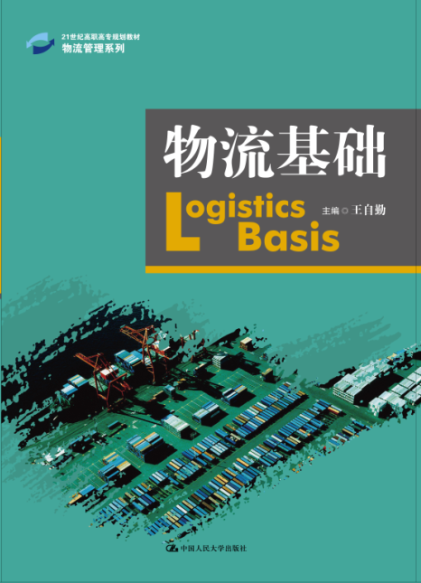
书名：物流基础
书号：978-7-300-20884-8
著者： 王自勤
责任编辑：张菲娜
成品：185*260 页数：226
纸张：___________
装祯：平
出版时间：2015-06-08
定价：29.80
出版社：中国人民大学出版社

- 本书卖点
- 读者定位
- 作者简介
王自勤，男，1963年8月出生。浙江经济职业技术学院物流技术学院院长，现代物流研究所所长，教授，高级经济师。华中科技大学学士，浙江大学硕士。中国物流学会常务理事，浙江省物流与采购协会理事，浙江省高校教学名师，浙江省高校中青年学科带头人，省级教学团队带头人。国内最早从事现代物流职业教育，主持物流管理专业省重点、省示范、国家骨干项目建设，主持国家和浙江省精品课程及国家精品资源共享课程建设、国家级和省级示范性实训基地建设。主持和参与省部级课题7项，主持大型企业课题3项。
- 内容简介
本书是专为高职物流类专业编写的物流基础教材，内容包括认识物流、物流的基本功能、物流的集成功能、常用物流技术、物流市场与物流产业、物流产业的发展、物流职业与职业发展。作为物流类专业通用性教材，本书既包括物流管理基础知识，又包括物流技术基础知识，还包括物流活动的计量、物流的基本功能等共性的知识。作为物流类专业导引性教材，本书除了提供物流基础知识外，还希望激发学生专业兴趣，帮助学生树立正确的职业观念，培养学生的职业素养。 本书适合作为高职物流类各专业的物流基础课程教材。本书的通俗性、前沿性和全面性也使其可以作为非物流类专业的现代物流课程教材，还可以作为物流行业及工商企业物流部门员工培训教材、高等教育自学考试的自学用书。
- 简要目录
第一章 初探“黑大陆”——认识
第一节 物流的概念
第二节 物流服务与物流成本
第三节 物流系统
本章应知应会测试

第二章 分而治之——物流的基本功能
第一节 包装与流通加工
第二节 仓储与装卸搬运
第三节 运输与配送
第四节 物流信息
本章应知应会测试

第三章 新的综合——物流的集成功能
第一节 企业物流管理
第二节 第三方物流
第三节 供应链管理
本章应知应会测试

第四章 先利其器——常用物流技术
第一节 集装物流技术
第二节 散装物流技术
第三节 冷链物流技术
第四节 物流信息技术
本章应知应会测试

第五章 合纵连横——物流市场与物流产业
第一节 物流市场
第二节 物流产业及其构成
第三节 物流产业的空间布局
本章应知应会测试

第六章 走向现代化——物流产业的发展
第一节 物流信息化与标准化
第二节 物联网技术与智能物流
第三节 绿色物流
第四节 物流产业与制造业的联动发展
本章应知应会测试

第七章 成长的阶梯——物流职业与职业发展
第一节 物流职业与职业能力
第二节 物流从业人员的职业道德与素养
第三节 物流职业生涯的发展规划
本章应知应会测试

参考文献
- 上架建议
- 书摘
(片段一)我们每个人都是消费者，我们每消费一件物品或一项服务都离不开物流。我们吃的、穿的、用的物品可能来自百里之外甚至千里之外。我们几乎一年四季都能吃到海南的西瓜、陕西的苹果、新疆的哈密瓜、台湾的菠萝。有人说这是因为当代交通运输技术发达了。其实不是那么简单，这不仅涉及运输问题，还涉及包装、贮存保鲜等问题。这也不仅仅是技术问题，也涉及组织管理问题。广为人知的唐朝皇帝为杨贵妃运送岭南荔枝的故事，就是依靠驿站这种接力运输的组织形式达到了马车运输时代的速度极限。
（片段二）小李有位外地朋友将过生日，想送一份礼物给他。小李可以通过邮政、快递寄过去，也可以亲自送过去或托人带过去。亲自送过去最体现情意，但费时、费力。托人带也没有正好那么巧。可行的还是通过邮政或快递送达。邮政是最古老的物流企业，覆盖面最广，但时间上不能保证在生日前送达。快递企业时间上比较有保证，但有些偏远地区不能送达。好在小李的朋友所在地为城市，选择一家信誉良好的快递企业就能保证将礼物在生日前送达。
社会大众直接接触到物流活动只是整个社会物流活动的一小部分，从原材料的开采、加工到商品的生产、包装、销售的整个过程（我们的专业名称叫供应链）都离不开物流，企业与企业之间的物流量占社会物流总量的80%以上，企业对个人或个人之间（如小李的寄送礼物行为）的物流量不到20%。物流活动不仅存在于经济活动之中，也广泛存在于军事、体育、慈善公益、救灾等非经济活动之中。

